
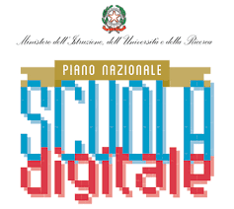

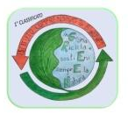 | ISTITUTO COMPRENSIVO STATALE  di Scuola dell’Infanzia, Primaria e Secondaria di I° Grado “G. BARONE” - 86011 BARANELLO (CB)  🖂 Via V. Niro n. 34 – 🕾Tel 0874460400 - 🖷 Fax 08741861528  C.F. 80001240706 C.M. CBIC827007 Codice IPA Fatturazione Elettronica: UFDCD1  🖳 e-mail – cbic827007@istruzione.it e-mail pec – CBIC827007@PEC.ISTRUZIONE.IT  www.istitutocomprensivobaranello.edu.it  Comuni: BARANELLO – BUSSO – CASTROPIGNANO – FOSSALTO – TORELLA DEL SANNIO | 

SCHEDA DI PRESENTAZIONE
PLESSO SCUOLA DELL’INFANZIA
DI

INDIRIZZO | VIA SANDRO PERTINI
REFERENTE DI PLESSO
COLLABORATORI SCOLASTICI

SPAZI
PROGETTI
CURRICULARI
PROGETTI
EXTRACURRICULARI
MANIFESTAZIONI

EVENTI
COLLABORAZIONE CON….

a.s. LA REFERENTE DI PLESSO

